Бюджетное профессиональное образовательное учреждение Омской области
«Седельниковский агропромышленный техникум»

Кроссворд на тему «Жидкостное охлаждение двигателя»

Автор-составитель: Баранов Владимир Ильич
мастер производственного обучения
первой квалификационной категории

Седельниково село Омская область
2021- 2022 учебный год

Искусственное охлаждение двигателей внутреннего сгорания осуществляется двумя способами. При первом способе теплота от стенок цилиндра отводится в жидкость, а затем через нее в окружающую атмосферу (жидкостное охлаждение). При втором теплота передается непосредственно окружающему воздуху (воздушное охлаждение).
При охлаждении двигателя с помощью жидкости камеру сгорания двигателя, находящуюся внутри цилиндра, окружают полостью, называемой рубашкой. В эту рубашку заливают охлаждающую жидкость.
Во время работы двигателя стенки цилиндра и головки цилиндра, прилегающие к камере сгорания, сильно нагреваются и передают теплоту жидкости, находящейся в рубашке.
Жидкость, нагретая в рубашке, захватывается центробежным насосом; через верхний патрубок направляется в радиатор, герметически закрытый крышкой. Перетекая через трубки радиатора, жидкость охлаждается воздухом, просасываемым через радиатор вентилятором, и направляется по нижнему патрубку обратно в рубашку двигателя. Затем процесс повторяется.

Для общего развития обучающихся, для проведения внеклассных мероприятий, викторин, выполнения внеаудиторной самостоятельной работы.
Кроссворд на тему «Жидкостное охлаждение двигателя»

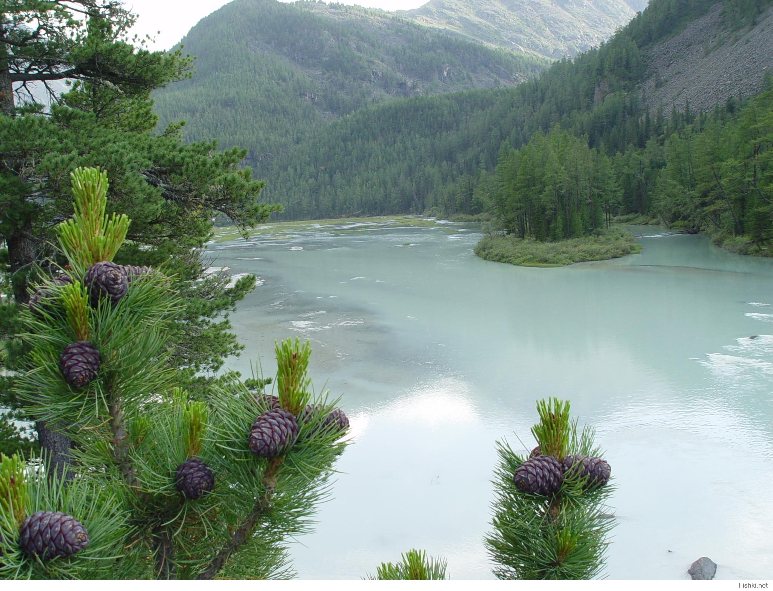
 |  |  | 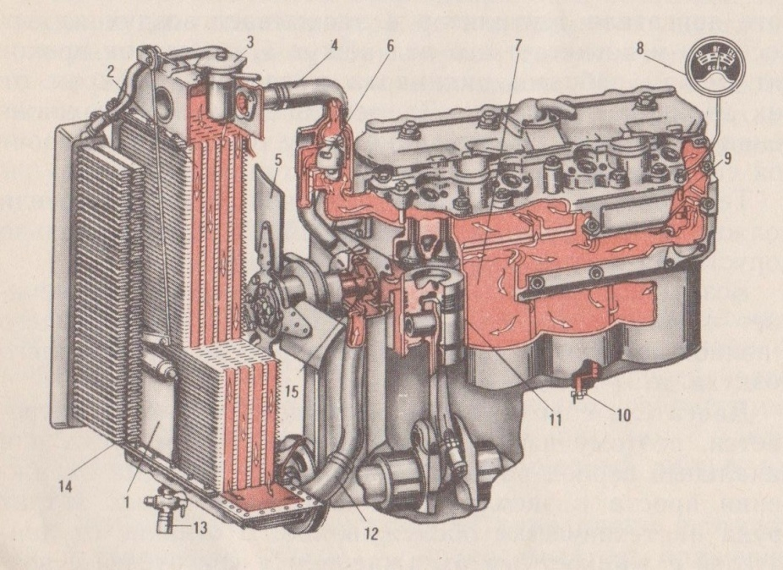
 |  |  |  | 11 |  |  | 12 |  |  |  |  |  |  |  |  |  | 13
 |  |  |  | 1 |  |  |  |  |  |  | 14 |  |  |  |  |  |  |  | 15
 |  |  |  |  |  |  |  |  |  |  |  |  |  |  | 2
 |  |  |  |  |  |  |  |  | 3
 |  |  | 4
 |  |  |  |  |  |  |  |  | 16 |  |  |  |  | 5
 |  | 6
 |  |  |  |  |  | 7 | 17 |  |  |  |  |  |  |  | 18 |  |  |  |  | 19
 |  | 20
 |  |  |  |  |  |  |  |  | 8
 |  | 9 |  |  |  |  |  |  |  |  |  |  | 10

Вопросы:
По горизонтали:
1 – деталь жидкостного охлаждения двигателя под цифрой 5.
2 – деталь жидкостного охлаждения двигателя под цифрой
3 – деталь жидкостного охлаждения двигателя под цифрой
4 – деталь жидкостного охлаждения двигателя под цифрой
5 – лопаточная машина, в которой происходит преобразование кинетической энергии или внутренней энергии рабочего тела в механическую работу на валу.
6 – деталь жидкостного охлаждения двигателя под цифрой
7 – деталь жидкостного охлаждения двигателя под цифрой
8 – деталь жидкостного охлаждения двигателя под цифрой
9 – деталь жидкостного охлаждения двигателя под цифрой
10 – деталь жидкостного охлаждения двигателя под цифрой

По вертикали:
4 – деталь жидкостного охлаждения двигателя под цифрой
11 – камень в форме параллелепипеда, употребляется для кладки зданий.
12 – деталь жидкостного охлаждения двигателя под цифрой
13 – деталь жидкостного охлаждения двигателя под цифрой
14 – деталь жидкостного охлаждения двигателя под цифрой
15 – деталь жидкостного охлаждения двигателя под цифрой
16 – острое респираторное вирусное заболевание.
17 – гидролокатор.
18 – узкий глубокий скалистый залив.
19 – магнитно-мягкий сплав железа с алюминием.
20 – грызун с ценным мехом, живущий по лесным рекам.

Ответы на вопросы:
По горизонтали: 1 – вентилятор, 2 – датчик, 3 – термометр, 4 – крышка, 5 – турбина, 6 – насос, 7 – радиатор, 8 – патрубок, 9 – рубашка, 10 – радиатор.
По вертикали: 4 – кран, 11 – квадр, 12 – шторка. 13 – патрубок, 14 – термостат, 15 – цилиндр, 16 – грипп, 17 – асдик, 18 – фьорд, 19 – алфер, 20 – бобр.

Источники: Учебники:
Семенов В.М., Власенко В.И. Трактор. – 3-е изд., переработанное и дополненное. – М.: Агропромиздат, 1989. – 352 с.; ил. – (Учебники и учебное пособие для кадров массовых профессий). ISBN 5-10-000344-8

Электронные ресурсы (Интернет – ссылки):
Изображение – режим доступа:
https://s.fishki.net/upload/users/576733/201407/22/22330cf2be2bd80b4fe7230b6cfaf7a4.jpg
Википедия - турбина - [Электронный ресурс] режим доступа:

https://ru.wikipedia.org/wiki/%D0%A2%D1%83%D1%80%D0%B1%D0%B8%D0%BD%D0%B0

Википедия - квадр - [Электронный ресурс] режим доступа:

https://ru.wikipedia.org/wiki/%D0%9A%D0%B2%D0%B0%D0%B4%D1%80

Википедия - грипп - [Электронный ресурс] режим доступа:

https://ru.wikipedia.org/wiki/%D0%93%D1%80%D0%B8%D0%BF%D0%BF

Википедия - асдик - [Электронный ресурс] режим доступа:

https://ru.wikipedia.org/wiki/%D0%93%D0%B8%D0%B4%D1%80%D0%BE%D0%BB%D0%BE%D0%BA%D0%B0%D1%82%D0%BE%D1%80

Википедия - фьорд - [Электронный ресурс] режим доступа:

https://ru.wikipedia.org/wiki/%D0%A4%D1%8C%D0%BE%D1%80%D0%B4
Википедия - алфер - [Электронный ресурс] режим доступа:

https://ru.wikipedia.org/wiki/%D0%90%D0%BB%D1%84%D0%B5%D1%80

